Районная краеведческая конференция
«Великая Отечественная война и память поколений»

«Открытие мемориала в деревне Каурово»

Исследовательская работа.

Разумова Александра 8 класс
МКОУ Лукинская ООШ
Рук. учитель Грязнова Ольга Петровна
МКОУ Лукинская ООШ

Сычёвка, 2015
Оглавление
- Введение 3 стр.
- Основная часть 4-12 стр.
- Трагедия деревни Каурово 4-5 стр.
- Воспоминания старожилов 6 стр.
- Открытие мемориала в деревне Каурово 7-12 стр.
- Заключение 13 стр.
- Литература 14 стр.
- Приложение 15-19 стр.

Я, Разумова Александра, учусь в 8 классе Лукинской школы.
13 января 2012 года исполнилось 70 лет со времени расстрела мирных жителей деревни Каурово. 9 мая 2012 года состоялось открытие мемориала в деревне Каурово. Это было очень трогательное и волнительное мероприятие, где было очень много народа, были все школьники и учителя нашей школы. Оно очень тронуло меня. Поэтому я решила взять эту тему для своей работы.
Эта тема очень актуальна и важна в год 70- летия Победы в Великой Отечественной войне. Мы должны всегда помнить нашу историю, трагические страницы войны, тех, кто погиб за нашу Родину.
Цель: Рассказать об открытии мемориала в деревне Каурово Сычёвского района. Показать, как сохраняется память о трагедии в этой деревне.
Задачи: изучить материалы о трагедии в деревне Каурово в кабинете краеведения, литературные источники. Фотоматериалы об открытии мемориала, создать презентацию.

Отгремела война, свой кровавый собрав урожай,
Сколько лет пронеслось, сколько новых забот пережито.
Время мчится вперед, время к новым спешит рубежам,
Но никто не забыт, и навеки ничто не забыто! М.Ножкин
13 января 1942 года в зимний морозный день произошла страшная трагедия в деревне Каурово. 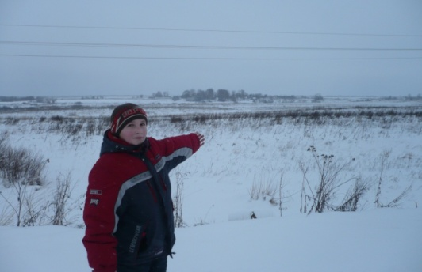
В ночь на 13 января 1942 года в деревню вошли мелкими группами наши разведчики и попросили местных жителей проводить их до дороги Сычевка – Вязьма, минуя немецкие гарнизоны в деревнях Лукино, Соколово, Подсосонье.
Немцев в деревне не было. Был сильный январский мороз. Утром всё заволокло сплошным туманом – кругом тихо и спокойно. Десяток мужчин и подростков вызвались показать этот путь разведчикам. Но когда возвращались с задания домой, туман рассеялся, ярко светило солнце. Группу заметил немецкий патруль из деревни Лукино и принял её за партизан.
В полдень 13 января 1942 года гитлеровцы из Лукино начали жестокую карательную операцию в деревне Каурово. Развернувшись цепью, каратели оцепили деревню со всех сторон. Они врывались в дома, окопы-убежища и выгоняли мужчин, стариков, подростков и дулами автоматов гнали в конец деревни к колхозному сараю. Больше 20 местных жителей и несколько военных, не успевших отступить, поставили к стенке сарая и безжалостно расстреляли. Жестокость фашистов была настолько велика, что они не считались с возрастом: умирали под их пулями старики и подростки. Потом фашисты со звериным азартом бросились искать новые жертвы. Проходили по деревне: заходили в дома, окопы, бани, другие убежища – искали людей, расстреляли ещё несколько мирных граждан, поджигали дома.
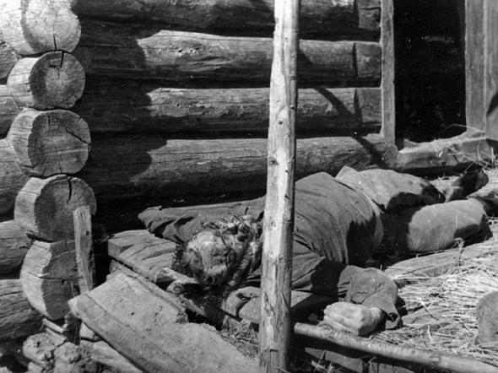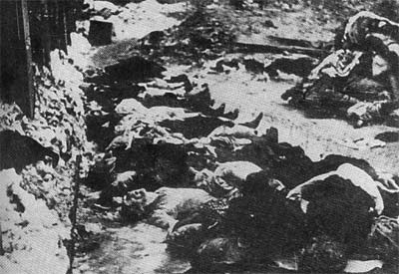
Больше половины деревни было уничтожено. Женщин и детей всей деревни собрали вместе и погнали в Сычёвку, поместили в подвал Синягинской церкви.
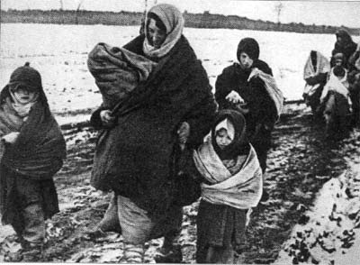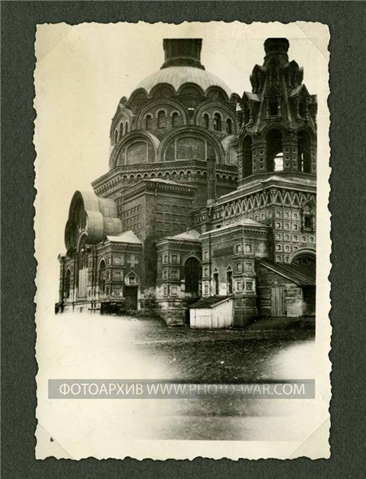
Хоронить погибших немцы не разрешали. Через несколько суток под страхом смерти оставшиеся в живых люди похоронили убитых односельчан на тихом берегу реки Лосьмины в деревне Каурово, а военных в братскую могилу недалеко от места расстрела. После освобождения района тела красноармейцев были перезахоронены на братском кладбище города Сычёвки, а за могилой местных жителей ухаживали односельчане и школьники.
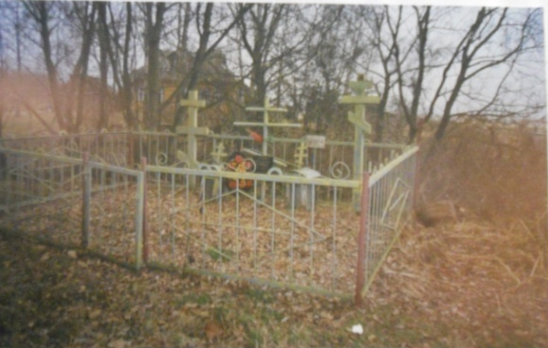

Местный житель, Исаенков Иван Григорьевич делился со школьниками своими воспоминаниями о военных событиях в деревне Каурово. Он рассказал, как весной 1942 года жители деревни после таяния снега собирали тела наших солдат и хоронили их в общей братской могиле на окраине деревни. В могиле были похоронены около 150 солдат. Позже их перезахоронили в Сычёвке на братском кладбище.
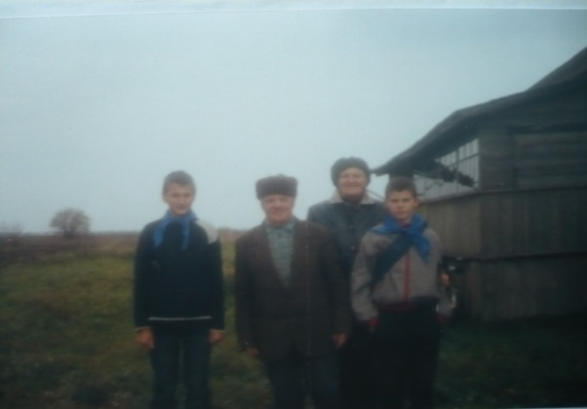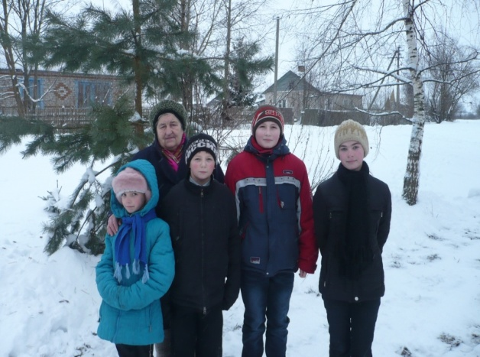
Афанасьевой Ксении Константиновне в то время было всего 2 недели, но она хорошо помнит рассказы матери о тех страшных событиях.
В деревне Каурово до войны было около 60 домов, а сейчас не осталось ни одного жителя, но родные и близкие безвинно расстрелянных до сих пор чтят память о них. В честь погибших жители посадили берёзки и ёлочки.

9мая 2012 года в деревне Каурово открыли Мемориал Памяти. Так здесь почтили память мирных жителей, расстрелянных фашистским карательным отрядом в январе 1942 года.
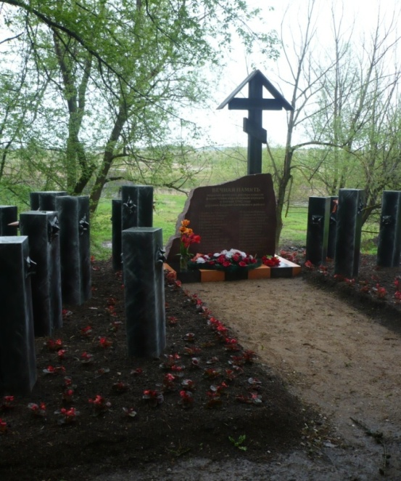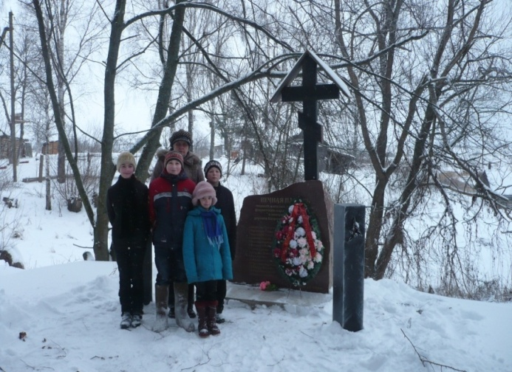
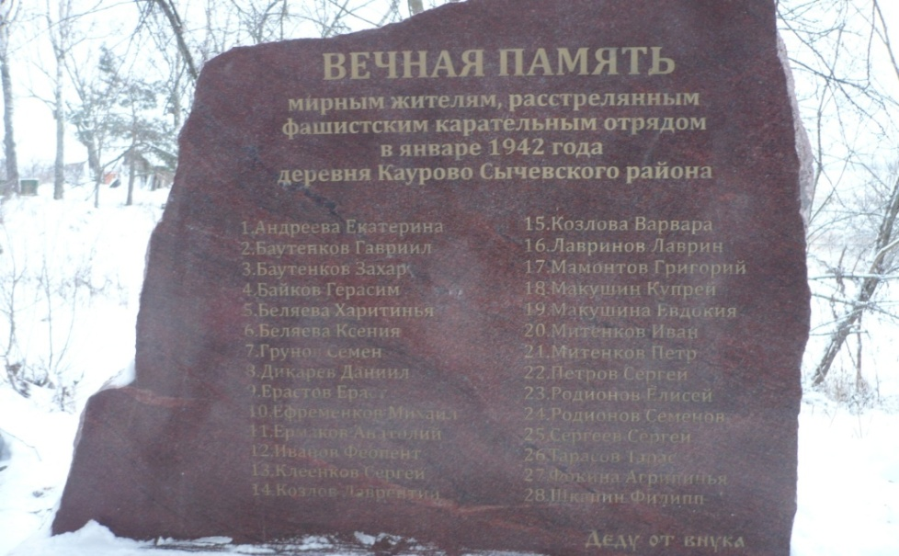
В мероприятии приняли участие заместитель губернатора Ольга Васильева, начальник департамента по культуре Юрий Герасев, руководители Сычевского района .
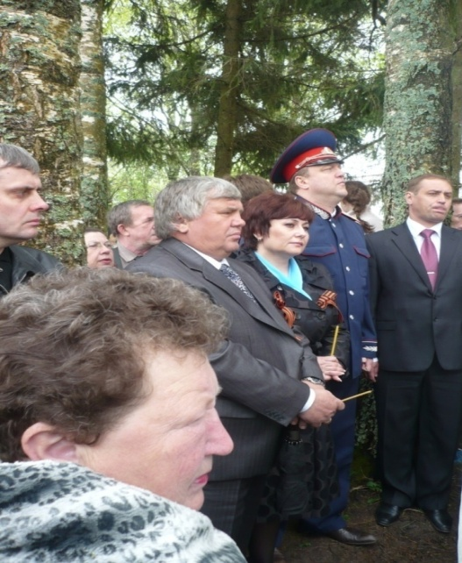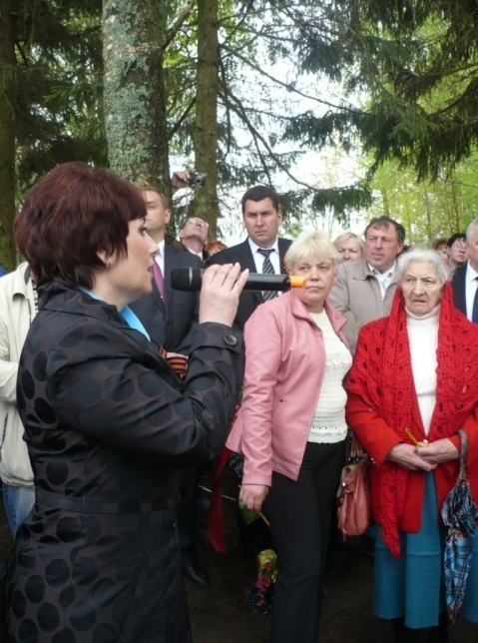
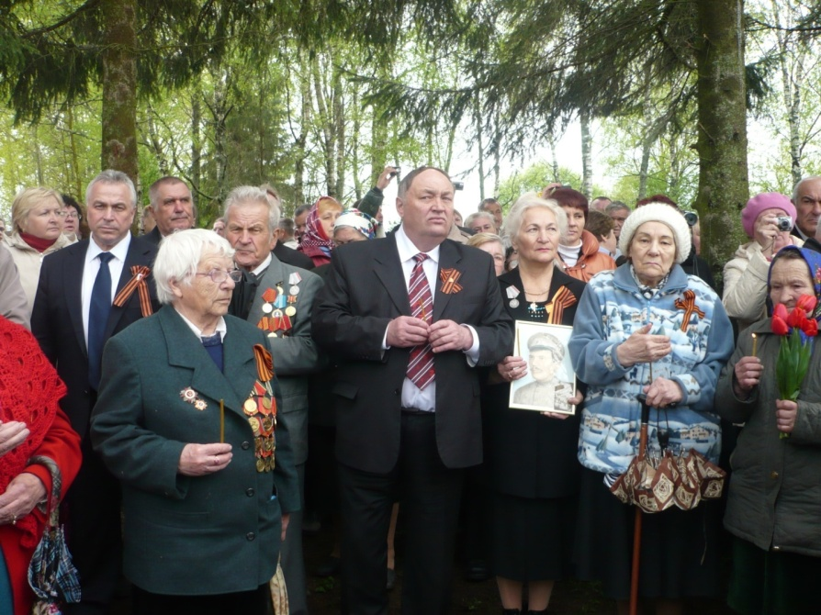
На георгиевской ленте стоит гранитная плита цвета крови расстрелянных мирных жителей, окружена со всех сторон железными колоннами, простреленными навылет. 28 колонн изготовили лучшие кузнецы России, а крест, возвышающийся над гранитной плитой, - скульптор Вадим Цыганов. На мраморном камне высечены фамилии и имена всех 28 погибших во время страшной трагедии в деревне Каурово 13 января 1942 года.
А красные живые цветы, окружающие мемориал, – неувядающий символ трагического события деревни Каурово.
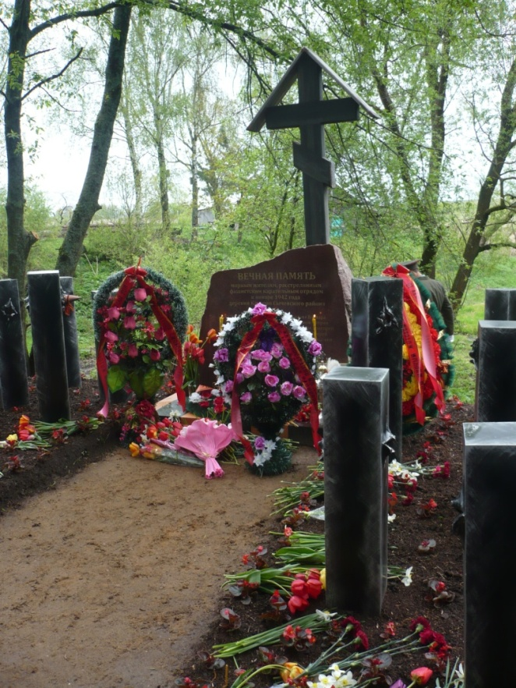

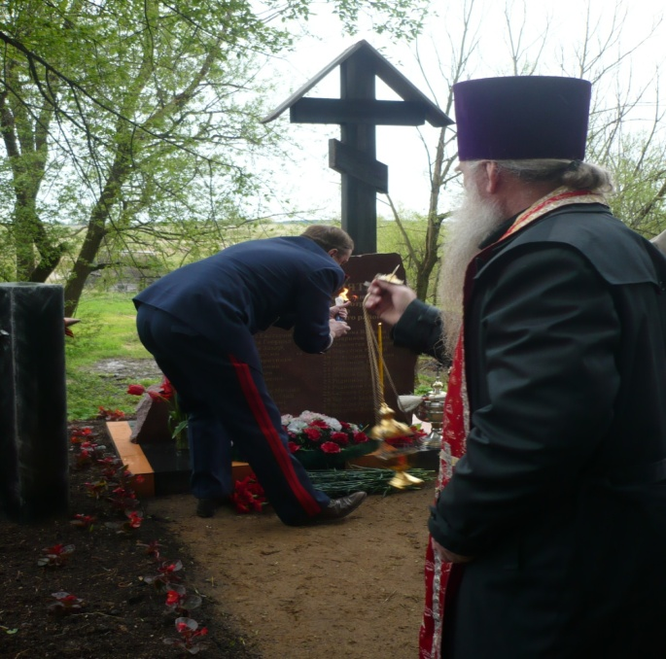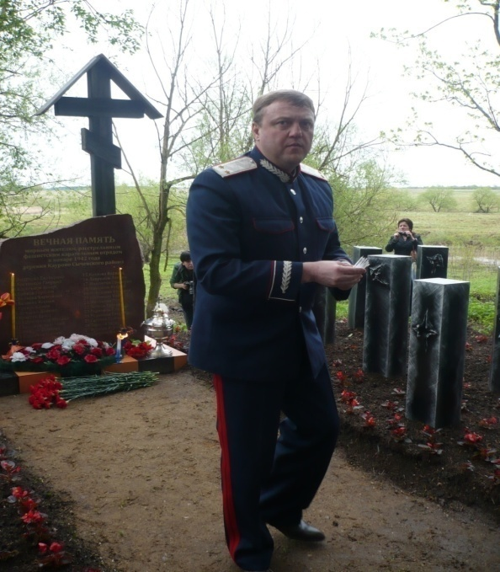

На открытие приехал руководитель проекта Мемориала Памяти, казачий генерал, министр иностранных дел Союза Казачьих Войск России и Зарубежья Дмитрий Винарьевич Исаенко, внук погибшего Петрова Сергея.
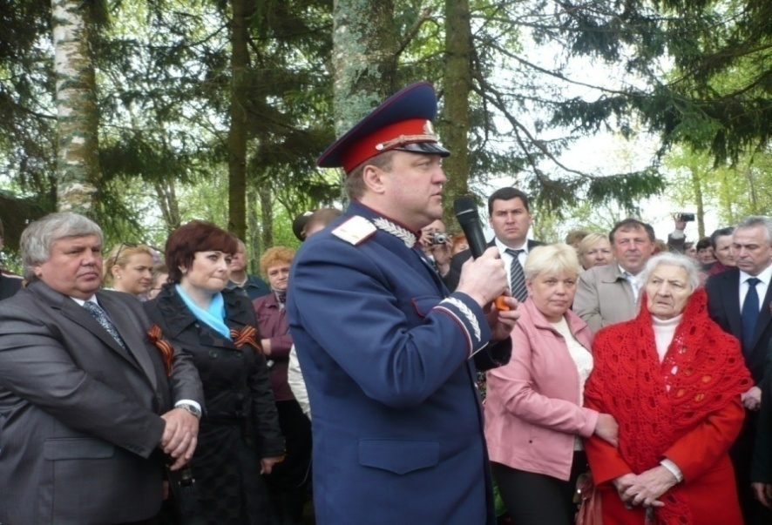
Мемориал был создан силами и средствами семьи Исаенко, родной дед которых, Сергей Петрович Петров, родовой казак, прошедший две войны, был расстрелян фашистами и похоронен в этой братской могиле.
Сёстры: Курицина Ефросинья Сергеевна (1925 года) и Исаенко Раиса Сергеевна (1939 года) – дети погибшего казака Петрова Сергея, в 1942 г. жили в деревне Каурово. Они - свидетели той страшной трагедии.
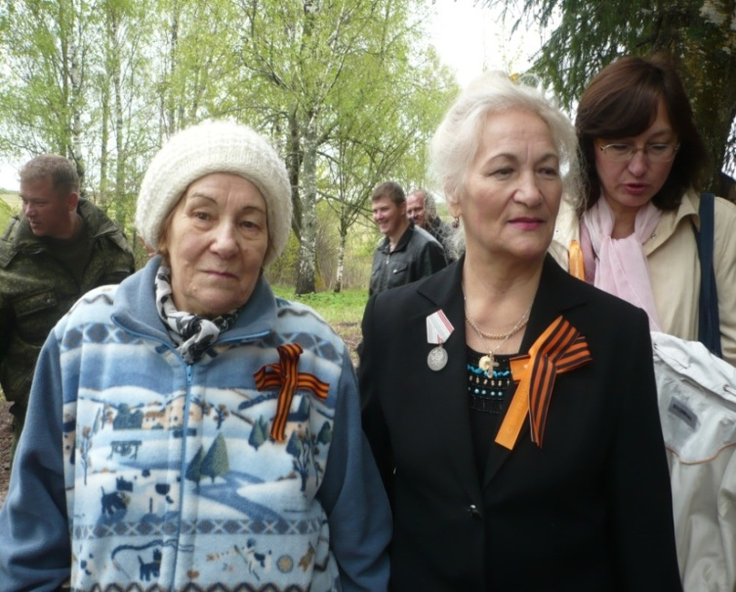

Присутствовали ветераны войны.
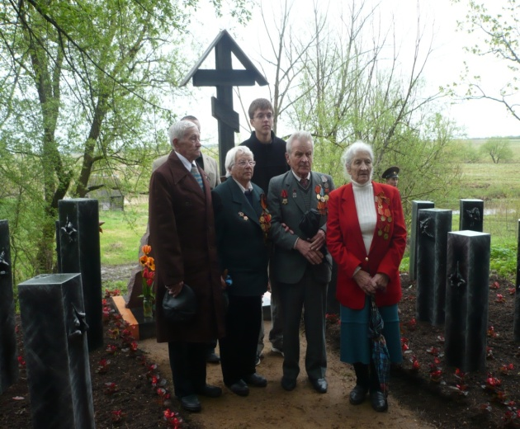
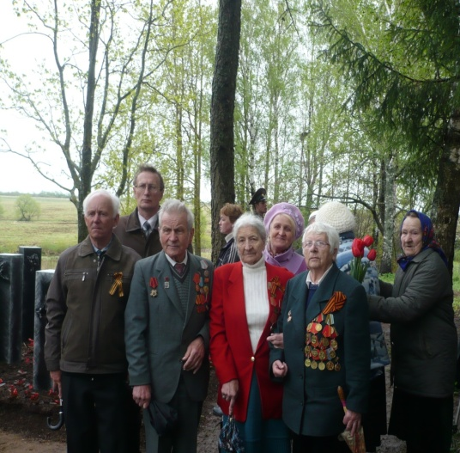

Ученики и учителя Лукинской школы 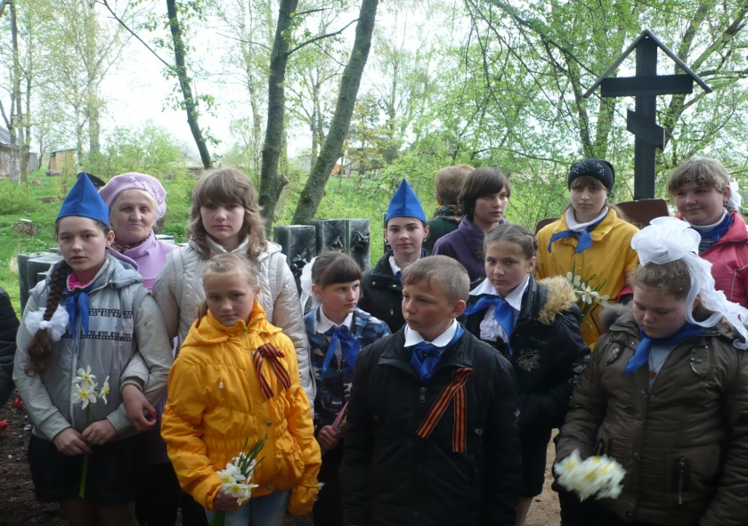

Потом состоялась концертная праздничная программа. Выступили наши учащиеся. Учительница Гунченкова Л.И. прочитала своё стихотворение о событиях в Каурово.
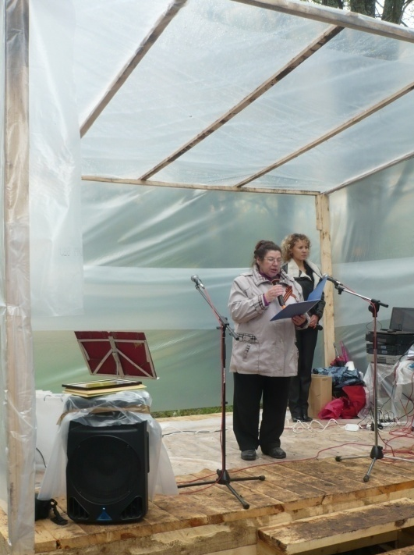

Как славно, что мы помним предков наших,
Гордимся ими, в их поступках узнаём себя,
Дедов, за счастье наше павших.
Да будет память навсегда о них жива! Гунченкова Л.И.
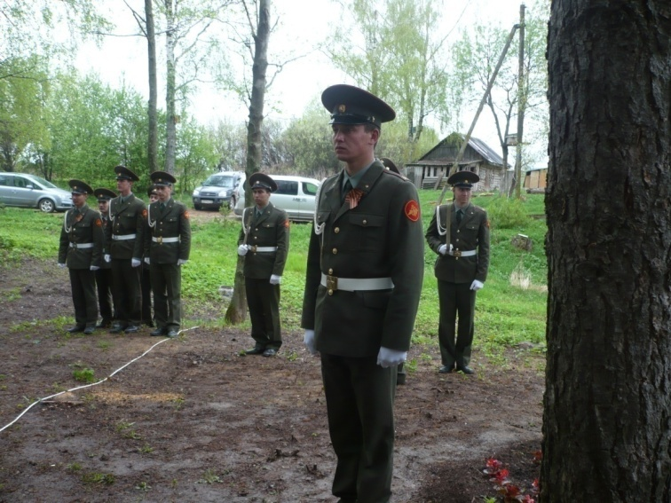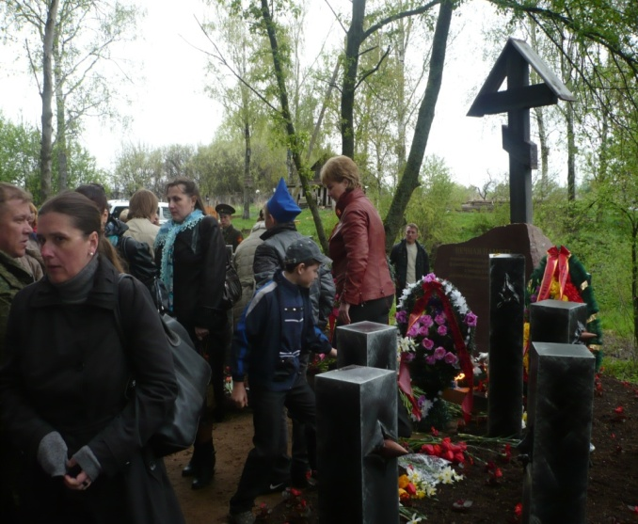

Заключение:
В работе отражена трагедия деревни Каурово в январе 1942 года. показано, как чтится память погибших. Рассказано об открытии мемориала в деревне Каурово 9 мая 2012 года. Это событие не оставило равнодушным никого из присутствовавших там. Оно навсегда останется в моей памяти. Никто не забыт, ничто не забыто!

Литература:
- И.Григорьев «Трагедия деревни Каурово», статья из газеты
«Сычёвские вести» от 4 и 14 марта 1998 года
- Л.И.Гунченкова «Деревня – памятник» стихотворение
- Р.С.Исаенко «Память» стихотворение

Приложение
Список мирных жителей деревни Каурово, расстрелянных 13 января 1942 года фашистами и захороненных в Деревне Каурово
- Андреева Екатерина
- Баутенков Гавриил
- Баутенков Захар
- Байков Герасим
- Беляева Харитинья
- Беляева Ксения
- Грунов Семён
- Дикарёв Даниил
- Ерастов Ераст
- Ефременков Михаил
- Ермаков Анатолий
- Иванов Феопент
- Клеенков Сергей
- Козлов Лаврентий
- Козлова Варвара
- Лавринов Лаврин
- Мамонтов Григорий
- Макушкин Купрей
- Макушкина Евдокия
- Митенков Иван
- Митенков Пётр
- Петров Сергей
- Родионов Елисей
- Родионов Семён
- Сргеев Сергей
- Тарасов Тарас
- Фокина Агрипинья
- Шкапин Филипп

Посвящаю моим родителям
ПАМЯТЬ
В детстве росла без родителей.
Ласкалась, как кот, ко всем:
К соседям в деревне любимой,
То к солнышку, то к росе.

Смоленщина, русское поле,
Кладбище, дом вдали…
Четыре девчонки-сиротки
В деревне родной росли.

Отца расстреляли немцы
На глазах у большой семьи.
И мать умерла от голода.
Дети остались одни.

Все было в сиротском детстве:
Голод, холод и зной.
Никто не погладил девчонок
Маминой нежной рукой.

Не осталось у них защиты
На этой грешной земле.
Погублено счастье деток
В той далекой суровой войне.

Я и теперь вспоминаю
Домик наш у реки,
Могилу в деревне родимой,
Где плачут над ней глухари.

Раиса Исаенко (Петрова), 2 июня 1939 года рождения

«Деревня-памятник»

Их оказалось ровно двадцать восемь,
Но дело было не на фронте, а в тылу.
Трагедию одной из деревенек
Взываю к вам: послушайте мою.

Стоял январь сорок второго года,
К деревне разведгруппа подошла,
Чтобы узнать, минуя вражеские точки,
Кратчайший путь до основного большака.

Их жители сопроводили на рассвете,
Когда стелился сплошь густой туман.
Всё было чётко сделано и слаженно,
И люди возвращались по домам.

Вот тут-то и заметил вдруг патрульный
В деревню возвращавшихся мужчин.
И сразу мысль: наверно, партизаны,
А партизан фашистов в ужас приводил.

И немцы в бешенстве деревню окружили,
А в полдень ворвались в дома людей,
Мужчин, подростков выгнали к колхозному сараю
И расстреляли на глазах у женщин и детей.

О! Сколько плача, сколько скорби было
И злости к ненавистному врагу,
Когда родных и близких хоронили
В могиле общей на высоком берегу.

Их было тоже двадцать восемь,
Как в песне той, известной всем.
Но не на фронте люди те погибли, -
В тылу, в Каурове, на речке Лосьмине.

Уж 70 лет прошло с той мрачной для деревни даты,
Зато не забывали люди никогда
Прибрать могилку, посадить цветочки
И помянуть погибших в те года.

Печально, но Каурово постигла та же участь,
Что сотни тысяч русских деревень:
В ней жизнь угасла, заросли тропинки,
И кладок через речку нет теперь.

И вот нашёлся внук, что деда помнил,
Среди погибших он – Петров Сергей.
И внук решил мемориал открыть на этом месте
Для двадцати восьми расстрелянных людей.

Как славно, что мы помним предков наших,
Гордимся ими, в их поступках узнаём себя,
Дедов, за счастье наше павших.
Да будет память навсегда о них жива!

Гунченкова Л.И.

